NOTES DE VERSION 0.9.6 🎉

À QUOI S'ATTENDRE
L'équipe OpenBoxes est heureuse de vous présenter la version 0.9.6, qui apporte plusieurs mises à jour visant à rendre OpenBoxes plus facile et plus intuitif à utiliser.
Dans cette version, nous avons introduit :
- Des mises à jour demandées par les équipes SCOps et Sourcing afin d'améliorer les workflows pour les bons de commande, les expéditions et les sources.
- Des améliorations pour faciliter la gestion des données, telles qu'une importation améliorée des produits et de nouvelles validations.
- Des améliorations de la fonctionnalité Cycle Count, notamment des améliorations des performances pour rendre le comptage et le rapprochement plus efficaces.
- De nouveaux rapports améliorés, initialement développés pour le projet Dominica, mais utiles pour tous les sites qui souhaitent obtenir une meilleure visibilité sur leurs données.
Nous avons également corrigé quelques bugs liés à la migration et apporté quelques modifications à l'interface utilisateur afin de rendre OpenBoxes plus intuitif et plus précis. Voir les détails ci-dessous !
Comme toujours, nous invitons nos utilisateurs à nous faire part de leurs commentaires et à nous signaler tout problème rencontré. Veuillez nous contacter à l'adresseopenboxes@pih.org .

À QUOI S'ATTENDRE 1
Améliorations apportées aux achats 3
Filtrer les bons de commande par code fournisseur 3
Champs d'audit améliorés dans les formulaires d' de la source du produit 3
Effacer manuellement les champs de prix fixe dans la source du produit 5
Améliorations et corrections de l’inventaire tournant 6
Amélioration de l'affichage de la date d'expiration pour les lots existants dans l’inventaire tournant 6
Options étendues pour les causes profondes dans le Cycle Count 7
Correction d'un bug : écran vide lors de l'ajout d'une date d'expiration dans l’inventaire tournant 8
Correction d'un bug : alignement de la barre d'informations de l’inventaire tournant 8
Améliorations et corrections de la gestion des données 8
Autorisations affinées pour la gestion des types d'emplacement 8
Correction d'un bug : prise en charge des noms d'organisation à un seul mot 9
Empêchement de la désactivation des produits sur les listes de stock 9
Possibilité d'exporter et d'importer le statut d'activation des produits 10
Correction d'un bug : prévention des doublons dans le comptage des stocks lors d'un double-clic 10
Améliorations de la gestion des dates d'expiration 10
Validation plus spécifique lors de la modification de la date d'expiration 10
Filtrer les transferts de stock pour les stocks périmés 11
Nouveaux rapports et mises à jour des rapports 11
Nouveau rapport sur l'historique des expirations 11
Rapport de réapprovisionnement remanié 12
Exécuter le rapport détaillé des demandes pour plusieurs emplacements 13
Filtrer les rapports de consommation et de transaction pour plusieurs produits 13
Améliorations apportées aux demandes électroniques 14
Enregistrer les demandes en supprimant les lignes dont la quantité est égale à 0 14
Autres corrections de bogues 14

Améliorations apportées aux achats

Filtrer les bons de commande par code fournisseur
Lorsque vous travaillez avec des bons de commande (BC) longs, nous savons à quel point il est important de trouver rapidement ce que vous cherchez. Sur la base des commentaires des utilisateurs des équipes chargées des opérations de la chaîne d'approvisionnement et de l'approvisionnement sur le site de coordination, nous avons ajouté la possibilité de filtrer/rechercher les BC par code fournisseur pour l'article.
Vous pouvez désormais filtrer ou rechercher facilement par code fournisseur dans les onglets Résumé, Détails de l'article et Statut de l'article de la page Bon de commande. Lorsque vous effectuez une recherche à l'aide d'un code fournisseur, seuls les enregistrements associés à ce fournisseur s'affichent, ce qui permet de localiser et d'examiner beaucoup plus rapidement des articles spécifiques. Découvrez les changements dans la capture d'écran ci-dessous !
Remarque : les captures d'écran incluses dans cette version mettent en évidence ces mises à jour en jaune, afin que vous puissiez facilement repérer les modifications dans OpenBoxes.
Onglet Résumé de la commande d'achat : avant
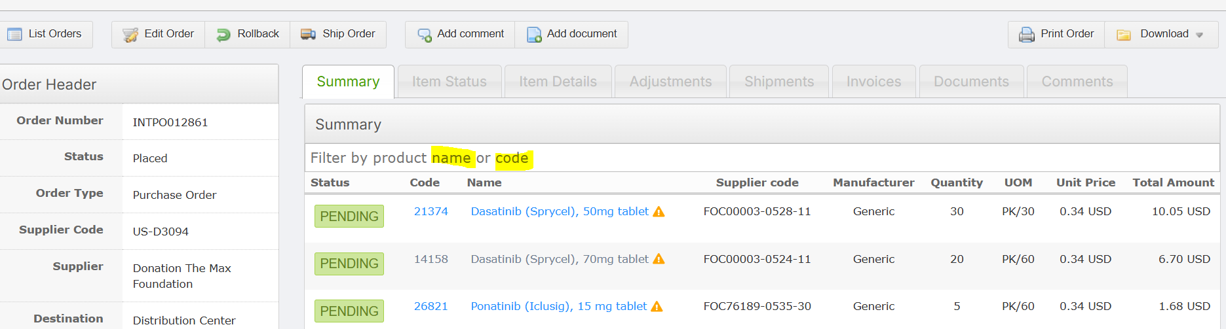
Onglet Résumé : maintenant
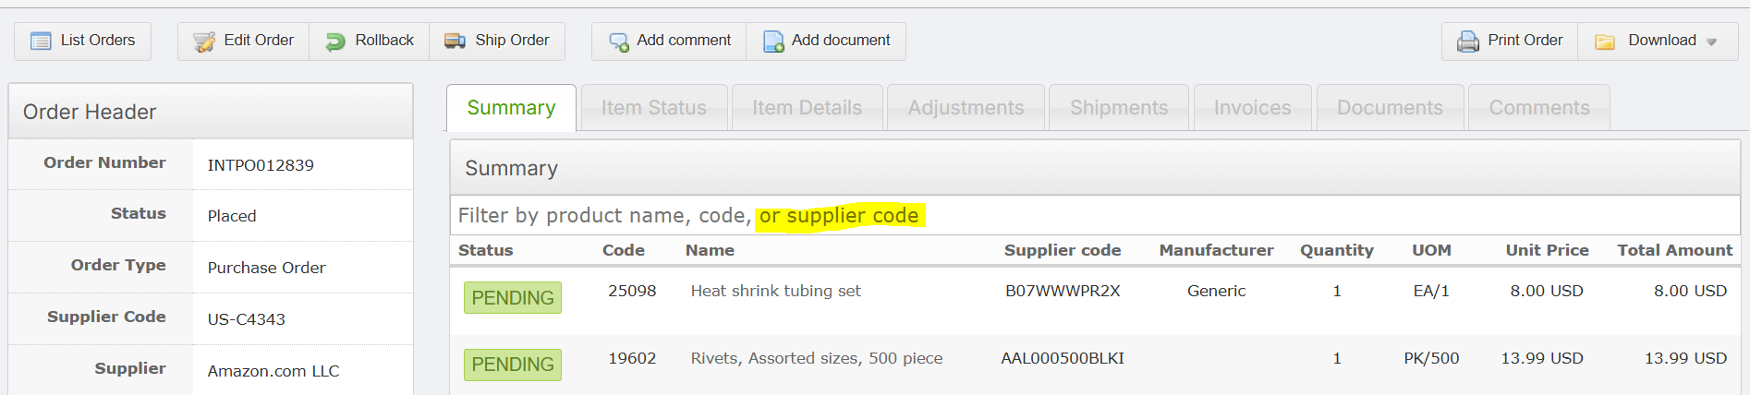

Champs d'audit améliorés dans les formulaires d' de la source du produit
Nous avons amélioré les champs d'audit des formulaires de source de produit afin de vous offrir une meilleure visibilité sur les personnes qui ont créé ou mis à jour une source de produit. En plus d'afficher la date de création ou de dernière mise à jour d'une source, le formulaire indique désormais également quel utilisateur a effectué ces actions. Désormais, vous pouvez facilement voir non seulement quand une source de produit a été créée ou mise à jour, mais aussi qui a effectué la modification. Pour rendre cela plus clair et plus intuitif, nous avons renommé les champs :
- « Date de création de la source » est désormais « Créé »
- « Dernière mise à jour » est désormais « Mis à jour »
Chaque champ comprend désormais les deux informations affichées dans un format convivial, par exemple :
- Créé : (date de création), par (utilisateur qui l'a créé)
- Mise à jour : (date de mise à jour), par (utilisateur ayant effectué la dernière modification)
Cela vous donne une piste d'audit complète directement dans le formulaire, ce qui permet de retracer intuitivement l'historique de n'importe quelle source de produit.
Remarque : les noms d'utilisateur n'apparaîtront que pour les sources créées ou mises à jour après cette version (0.9.6), car les versions antérieures ne capturaient pas les informations utilisateur de cette manière.
Champs d'audit dans le formulaire Source : avant
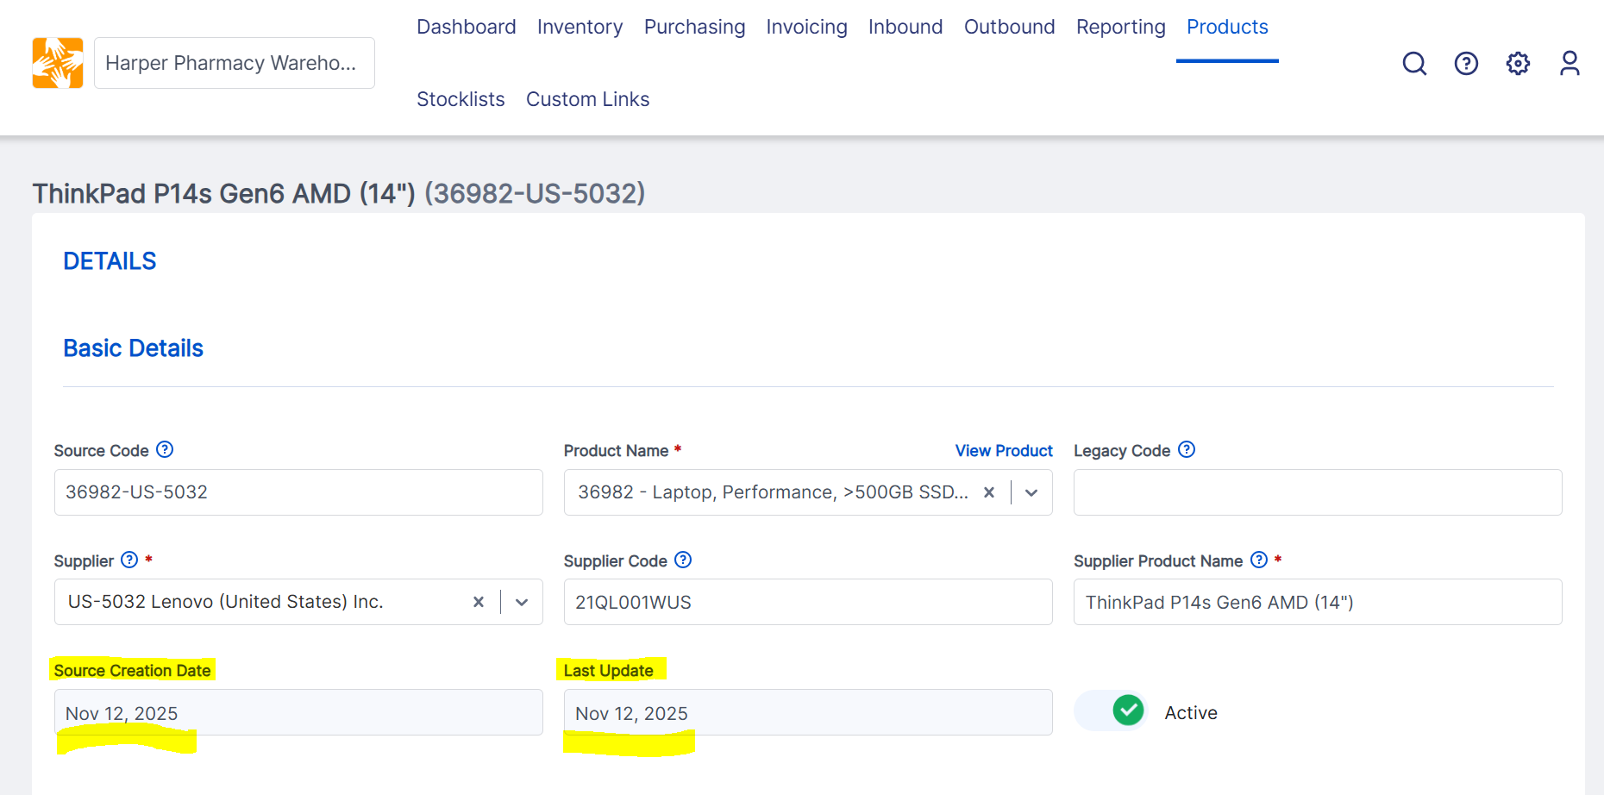
Champs d'audit dans le formulaire Source : maintenant
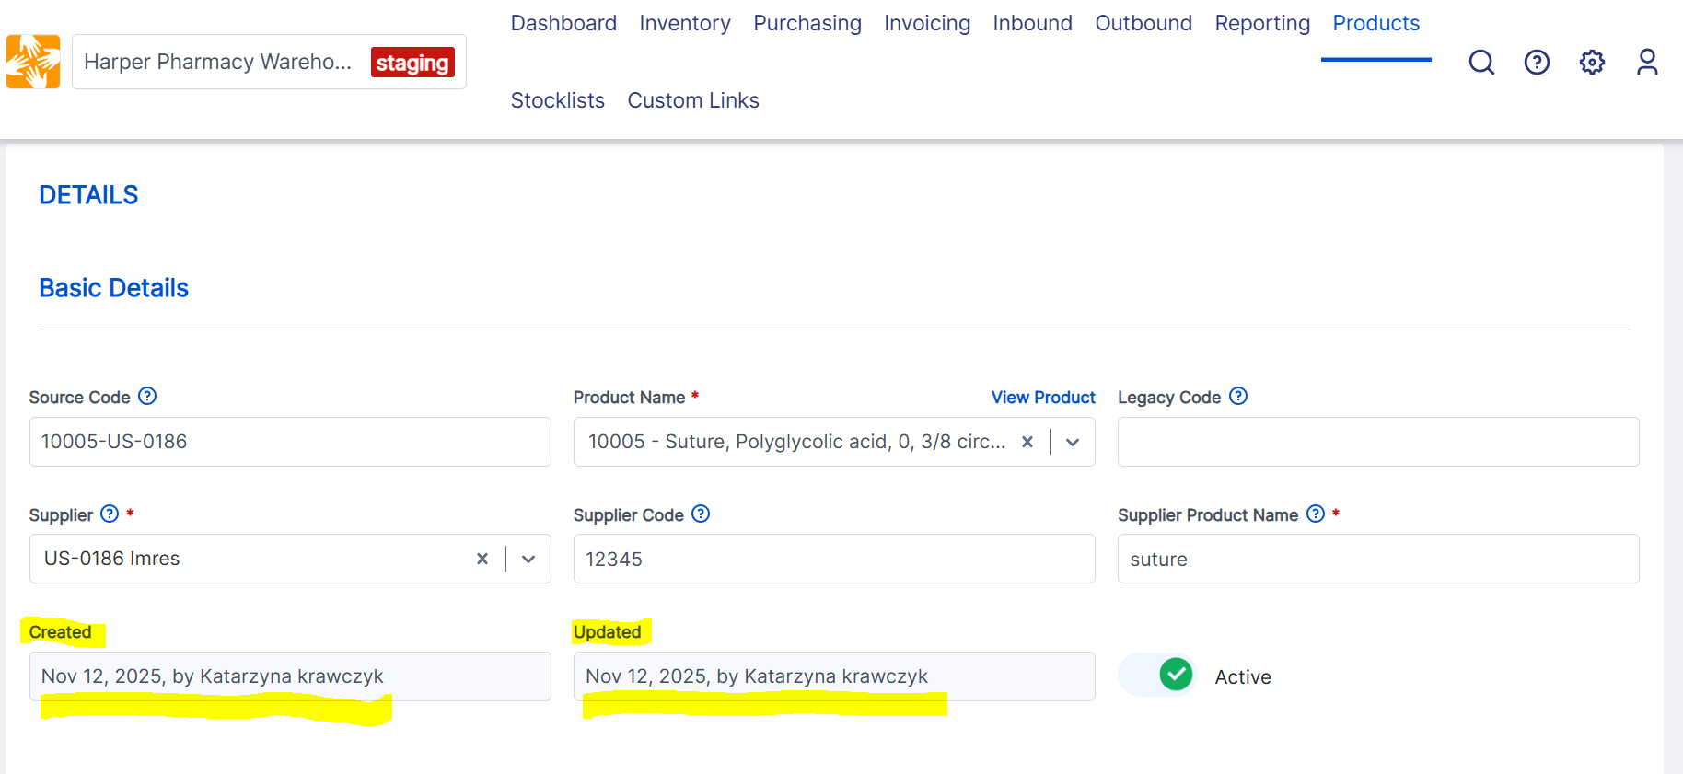

Effacer manuellement les champs de prix fixe dans la source du produit
Les utilisateurs des équipes Sourcing et SCOps nous ont signalé qu'il n'était pas possible d'effacer le champ Prix fixe pour les sources existantes : vous pouviez modifier la valeur, mais pas la supprimer entièrement.
Nous sommes heureux de vous annoncer que nous avons modifié cela ! Vous pouvez désormais effacer manuellement le champ Prix fixe pour toute source active ou inactive, ce qui vous offre la flexibilité nécessaire pour garantir l'exactitude de vos données. Nous avons également ajouté une vérification de validation utile : si vous saisissez une information telle que la date de validité d'un prix, le système vous demandera désormais de fournir le prix correspondant. Nous espérons que cette petite modification contribuera à garantir la cohérence des données et à éviter les entrées incomplètes.
Contrôle de validation des données de prix : maintenant
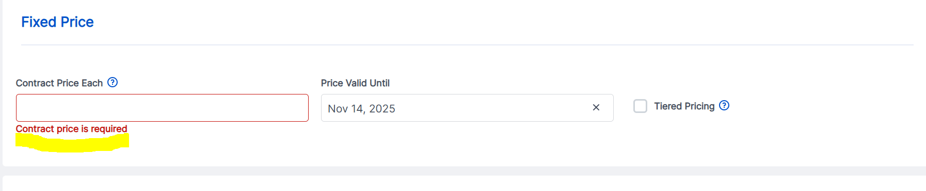

Améliorations et corrections de l’inventaire tournant

Amélioration de l'affichage de la date d'expiration pour les lots existants dans l’inventaire tournant
Nous avons apporté une amélioration importante au flux de travail de l'inventaire tournant afin de clarifier le fonctionnement des dates d'expiration lorsque vous travaillez avec des lots connus ayant des dates d'expiration.
Auparavant, le processus de comptage cyclique présentait un comportement déroutant concernant les lots dont la date d'expiration était déjà enregistrée dans le système. En effet, lorsque vous ajoutiez une nouvelle ligne et saisissiez un numéro de lot existant (dont la date d'expiration était déjà enregistrée dans le système) dans la nouvelle ligne, le champ de la date d'expiration ne se remplissait pas. Au contraire, le champ restait vide et pouvait être modifié, mais les modifications apportées n'étaient pas conservées.
Avec cette version, le comportement est clair et prévisible :
- Lorsque vous saisissez un numéro de lot dont la date d'expiration est déjà enregistrée dans le système, la date d'expiration est désormais automatiquement renseignée.
- La date d'expiration renseignée est en lecture seule (vous verrez qu'elle n'est pas cliquable).
- Cela s'applique à la fois aux phases de comptage et de recomptage de l’inventaire tournant.
Remarque : si vous devez modifier la date d'expiration d'un lot existant, veuillez utiliser le workflow « Gérer les numéros de lot ».
Date d'expiration d'un lot connu dans l’inventaire tournant : avant
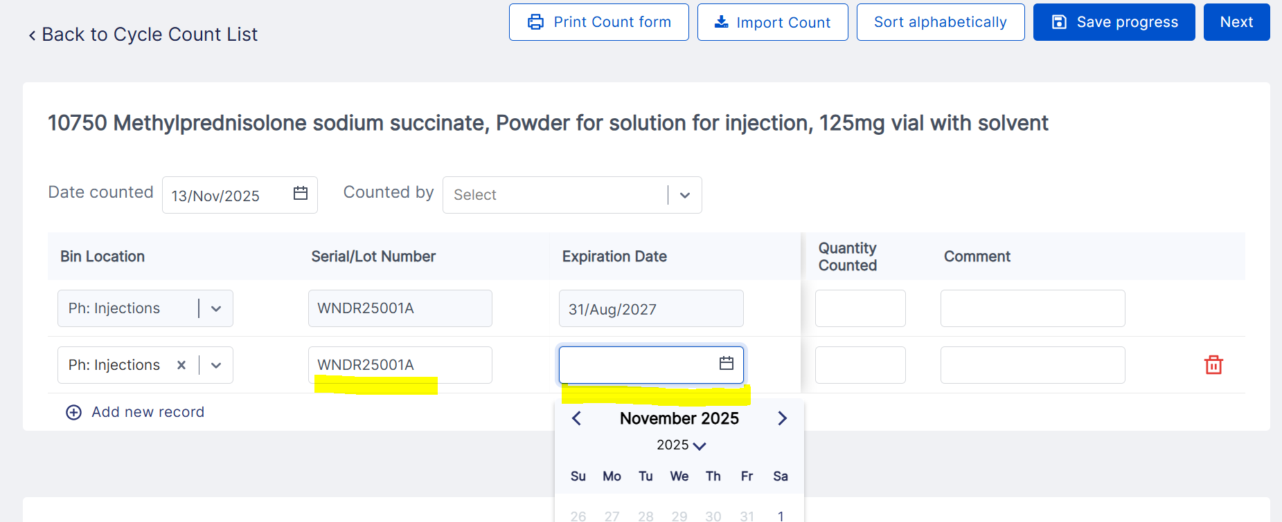
Date d'expiration d'un lot connu dans l’inventaire tournant : maintenant
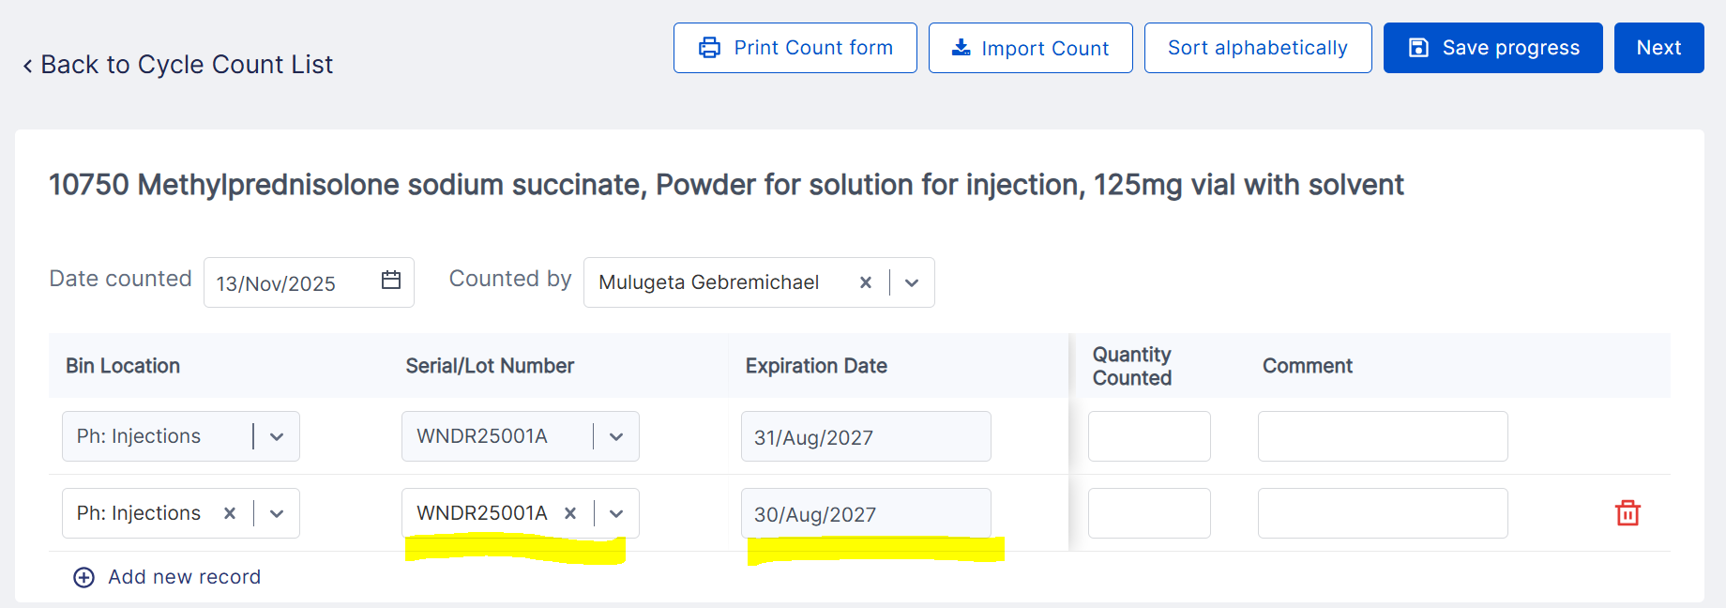

Options étendues pour les causes profondes dans le Cycle Count
Sur la base des précieux commentaires de nombreux utilisateurs, en particulier ceux qui ont participé à la récente formation/démonstration et au concours sur l’inventaire tournant, nous avons élargi la liste des « causes profondes » disponibles pour résoudre les écarts d'inventaire dans l’inventaire tournant.
Vous pouvez désormais choisir parmi ces nouvelles causes profondes :
- Correction du lot
- Correction du bac
- Lot incorrect prélevé
- Correction du stock négatif
- Entrée non enregistrée
- Sortie non enregistrée
- Retour non enregistré
- Erreur dans les entrées
- Erreur dans les sorties
- Emplacement du bac manquant
- Mal placé
Ces nouvelles options s'ajoutent à celles qui existent déjà (comme Produit endommagé, Correction, Volé, Manquant, etc.) et vos sélections seront également clairement visibles dans les commentaires de l'historique des stocks pour une piste d'audit complète.
Petite astuce : si vous ne voyez pas immédiatement ces nouvelles options, essayez de vider le cache de votre navigateur et votre stockage local. Elles apparaîtront alors et seront prêtes à être utilisées !

Correction d'un bug : écran vide lors de l'ajout d'une date d'expiration dans l’inventaire tournant
Nous avons corrigé un bug perturbateur signalé par certains de nos utilisateurs. Lors d'un inventaire cyclique et de l'ajout d'une nouvelle ligne pour saisir un numéro de lot avec une date d'expiration, l'écran devenait inopinément blanc. La seule façon de continuer était d'actualiser la page, ce qui entraînait la perte des informations récemment ajoutées sur le lot. Ce problème se produisait à la fois sur les pages d'inventaire initial et de réinventaire. Ce problème a désormais été corrigé.

Correction d'un bug : alignement de la barre d'informations de l’inventaire tournant
Nous avons corrigé un petit problème visuel dans l'interface du comptage cyclique. Auparavant, la barre d'informations affichant les détails d'un article en stock mis à jour par un comptage cyclique pouvait apparaître mal alignée, ce qui rendait la lecture un peu confuse. Ce problème a été résolu !
Alignement de la barre d'informations de l'inventaire mis à jour à l'aide du CC : avant
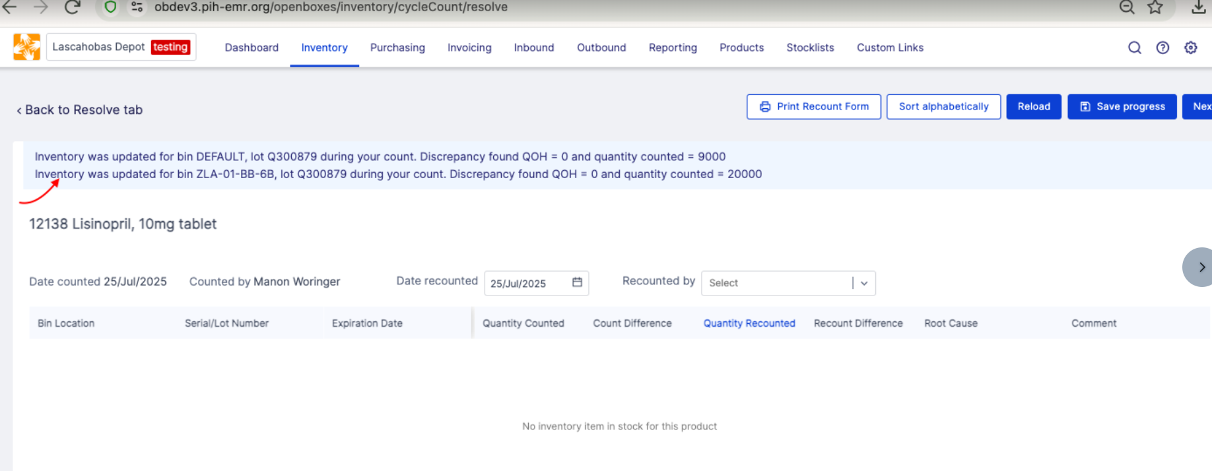

Alignement de la barre d'informations de l'inventaire mis à jour à l'aide du CC : après
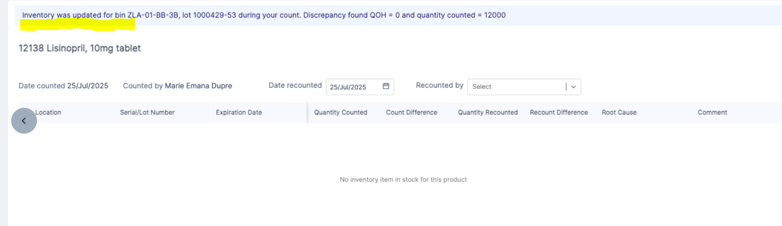

Améliorations et corrections de la gestion des données

Autorisations affinées pour la gestion des types d'emplacement
Afin de garantir l'organisation et l'exactitude de nos données, nous avons apporté une modification mineure mais importante concernant les personnes autorisées à créer et à modifier les types d'emplacement.
Nous avons remarqué que certains utilisateurs créaient parfois un nouveau type d'emplacement alors qu'ils avaient en réalité l'intention de créer un nouvel emplacement. Ces deux concepts ayant des objectifs très différents, cela entraînait parfois une confusion et des incohérences dans les données, difficiles à corriger.
Afin de garantir l'intégrité des données et d'éviter toute confusion à l'avenir, nous avons désormais réservé la possibilité de créer ou de modifier des types d'emplacement aux superutilisateurs. Veuillez noter que l'autorisation de consulter les types d'emplacement reste inchangée.
Cette modification nous aide à maintenir un système propre et fiable pour tous. Si vous avez besoin de créer un nouveau type d'emplacement, veuillez contacter votre spécialiste système ou l'équipe OB.

Correction d'un bug : prise en charge des noms d'organisation à un seul mot
Nous avons corrigé un bug qui vous empêchait de créer des organisations avec des noms composés d'un seul mot. Si vous avez rencontré une erreur de validation en essayant d'enregistrer une nouvelle organisation avec un nom composé d'un seul mot, tel que « SingleWordNameOrganization », nous vous prions de nous excuser pour la frustration que cela a pu causer. Il s'agissait d'un bug lié à la logique de génération d'identifiant, qui a désormais été corrigé.

Empêchement de la désactivation des produits sur les listes de stock
Il est désormais impossible de désactiver un produit sur une liste de stock. Cette modification a été apportée afin de garantir que tous les produits figurant sur les listes de stock sont actifs et disponibles à l'utilisation, et que toutes les désactivations de produits sont correctement gérées. Pour vérifier si un produit figure sur une liste de stock, cliquez sur le bouton « Gérer les listes de stock » de la fiche de stock. Cela vous permettra de consulter et de modifier les listes de stock pour un produit donné.
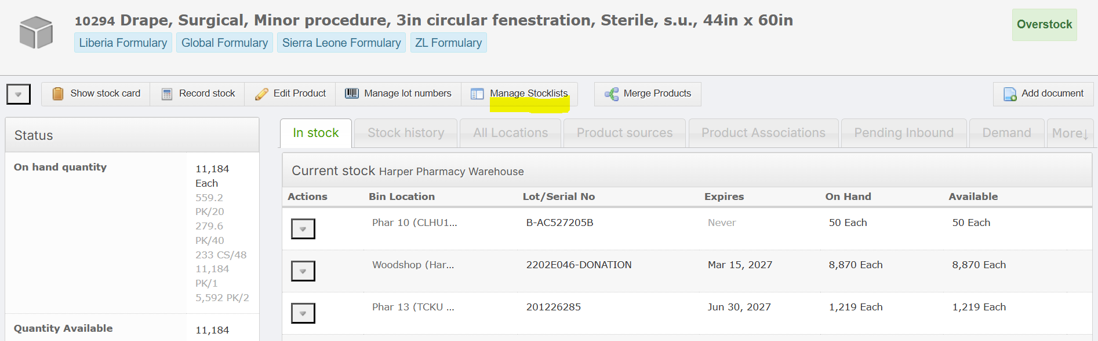

Possibilité d'exporter et d'importer le statut d'activation des produits
Les utilisateurs peuvent désormais voir dans l'exportation des produits et les téléchargements de listes de produits si un produit est actif ou inactif. Toutes les exportations de produits comportent désormais un champ intitulé « Actif » dans la colonne B du fichier Excel. Les produits actifs auront la valeur « VRAI » ; les produits désactivés auront la valeur « FAUX ». Cela permet aux utilisateurs de filtrer et de trier en fonction de la valeur active du produit. Une colonne pour le statut « Actif » a également été ajoutée à l'importation de produits. Les administrateurs peuvent utiliser l'importation pour désactiver ou réactiver en masse des produits, en modifiant la valeur dans la colonne « Actif ».

Correction d'un bug : prévention des doublons dans le comptage des stocks lors d'un double-clic
Nous avons corrigé un problème critique qui pouvait entraîner la création de transactions d'inventaire en double lorsque l'on double-cliquait sur le bouton « Enregistrer » dans « Enregistrer le stock ».
Voici ce qui se passait : si vous double-cliquiez accidentellement sur le bouton, le système créait deux transactions identiques exactement au même moment. Alors que l'historique des stocks n'affichait que la seconde (comme il se doit), la disponibilité du produit (qui sert à calculer la quantité en stock) comptait incorrectement les deux, doublant ainsi la quantité. Par exemple, si vous enregistriez 10 articles mais que vous double-cliquiez, le système pouvait penser que vous en aviez 20 en stock. Cela pouvait alors entraîner de graves problèmes par la suite, comme la distribution/émission de stocks que vous n'aviez pas réellement, ce qui entraînait un inventaire négatif.
Nous avons désormais ajouté une validation afin de garantir qu'une seule transaction est enregistrée par clic. Ainsi, même si vous (ou une souris impatiente !) cliquez plusieurs fois, le système ne créera qu'un seul enregistrement de transaction correct.

Améliorations de la gestion des dates d'expiration

Validation plus spécifique lors de la modification de la date d'expiration
Nous avons amélioré la validation qui avertit l'utilisateur s'il met à jour la date d'expiration d'un lot déjà saisi dans le système. Auparavant, un avertissement générique indiquait à l'utilisateur qu'il modifiait une date d'expiration, sans préciser le produit et le lot concernés. Désormais, la validation indique exactement quelle date d'expiration est modifiée et quelle est la date d'expiration actuelle dans le système. Si l'utilisateur approuve la modification, il peut cliquer sur « Oui ». Sinon, il peut cliquer sur « Non » et mettre à jour la date d'expiration. Cette validation apparaît dans les workflows d'entrée et de réception.
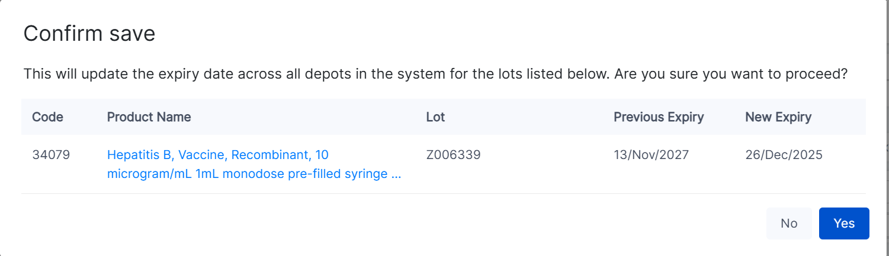

Filtrer les transferts de stock pour les stocks périmés
Le workflow de transfert de stock permet désormais aux utilisateurs de filtrer tous les stocks périmés. Cela peut faciliter le transfert des stocks périmés vers un bac de mise en attente afin d'éviter qu'ils ne soient prélevés. Sur la première page du workflow de transfert de stock, cliquez sur le bouton « Stocks périmés » pour filtrer uniquement les stocks périmés. Pour transférer tous les stocks périmés, cochez la case en haut du tableau, puis lancez le transfert.
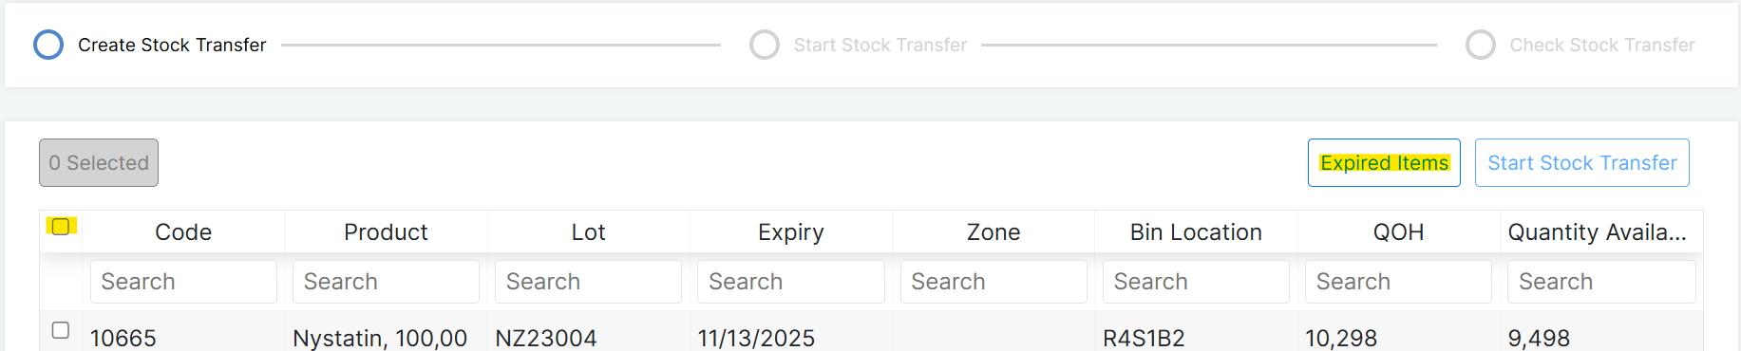

Nouveaux rapports et mises à jour des rapports

Nouveau rapport sur l'historique des expirations
OpenBoxes peut désormais générer des rapports sur les produits perdus en raison de leur expiration. Pour accéder à ce rapport, allez dans le menu « Rapports », puis sous « Rapports de transaction », recherchez l'entrée « Rapport sur l'historique des expirations ».
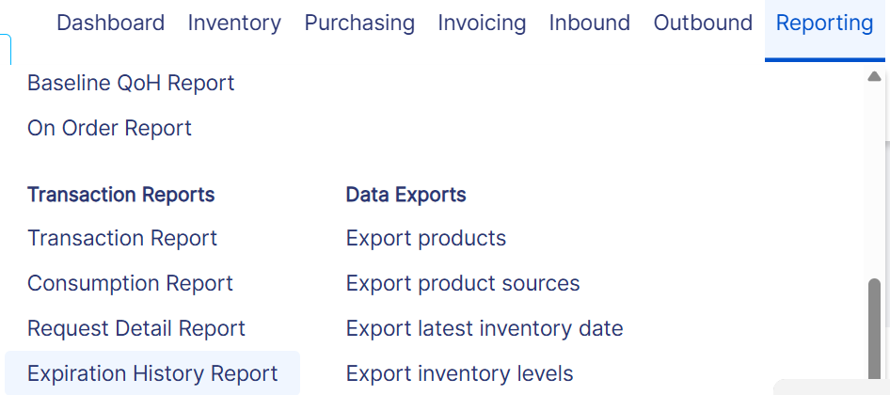
Ce rapport indique les produits qui ont été retirés du stock en raison de leur expiration au cours d'une période donnée. Notez qu'il n'indique pas tous les produits qui ont expiré, mais uniquement les produits qui ont été retirés de l'inventaire en raison de leur expiration ( ). Les produits qui sont toujours en stock n'apparaîtront pas dans ce rapport, mais peuvent être consultés dans le rapport sur les produits expirés.
Pour générer le rapport, il suffit de sélectionner une date de début et une date de fin, puis d'appuyer sur « Charger le tableau ». Cela chargera une liste de tous les lots retirés du stock en raison de leur expiration au cours de cette période, ainsi que le coût associé. Vous pouvez effectuer une recherche dans le rapport à l'aide de la barre de recherche ou télécharger le rapport à l'aide du bouton « Exporter ».
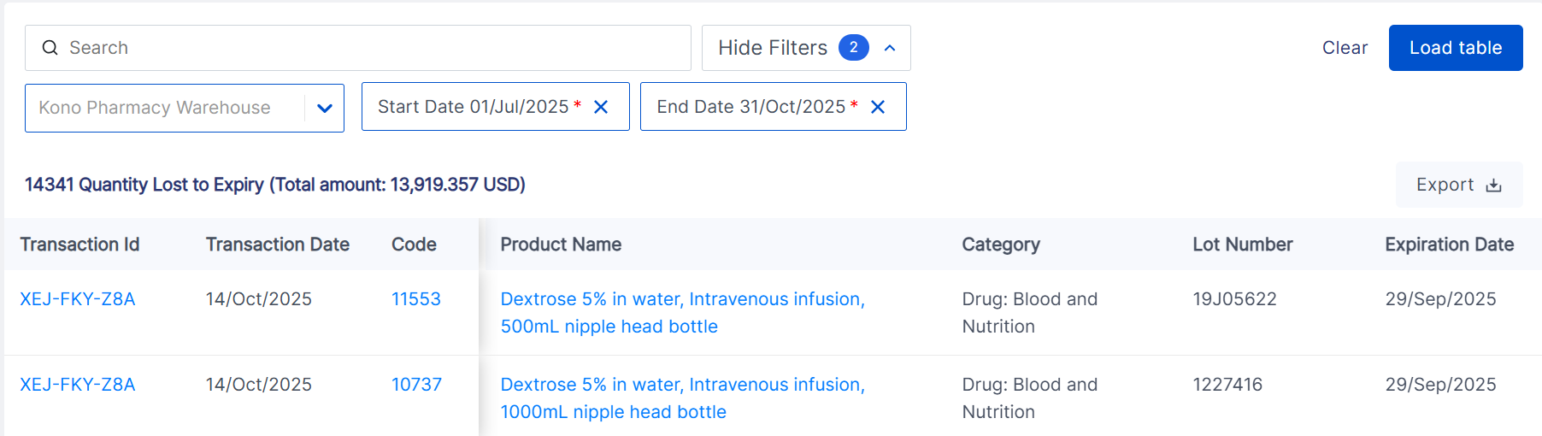

Rapport de réapprovisionnement remanié
Le rapport de réapprovisionnement a désormais un nouveau look et de nouveaux filtres. Pour accéder à ce rapport, rendez-vous dans Rapports > Rapports de commande > Rapport de réapprovisionnement. Le rapport propose désormais plusieurs nouvelles options
- Emplacements de stock supplémentaires : utilisez ce menu déroulant pour sélectionner les emplacements supplémentaires que vous souhaitez inclure dans votre quantité totale disponible. La quantité disponible dans le rapport sera calculée en additionnant votre emplacement et tous les emplacements supplémentaires sélectionnés.
- Stock périmé : utilisez ce menu déroulant pour sélectionner si vous souhaitez que le stock périmé et le stock arrivant à expiration soient soustraits de la quantité disponible dans le rapport. Par défaut, le stock périmé est soustrait, mais cela peut être modifié pour inclure le stock périmé ou pour soustraire tout stock arrivant à expiration dans un délai donné.
- Afficher le filtre des produits : ce filtre détermine les produits qui sont affichés dans le rapport. Par défaut, tous les produits sont affichés, même s'ils ne doivent pas être commandés à nouveau. L'utilisateur peut également choisir d'afficher uniquement les produits en dessous du niveau maximum défini, les produits en dessous du niveau de réapprovisionnement défini ou les produits en dessous du niveau minimum défini.
- Catégorie : ce menu déroulant permet à l'utilisateur d'afficher uniquement les produits d'une catégorie particulière.
- Balise : ce filtre permet à l'utilisateur d'afficher uniquement les produits comportant une balise particulière.
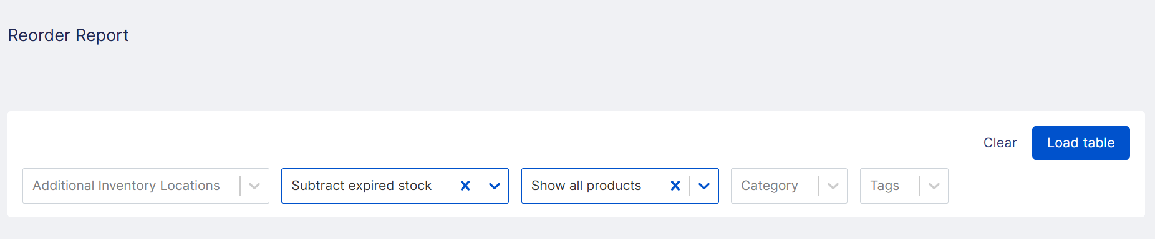

Exécuter le rapport détaillé des demandes pour plusieurs emplacements
Le rapport détaillé des demandes peut désormais être exécuté pour plusieurs sites d'exécution à la fois. Dans les paramètres du rapport, le site d'exécution apparaîtra automatiquement comme le site auquel l'utilisateur est connecté. Cliquez dans la case pour afficher et ajouter d'autres sites d'exécution. Lorsque plusieurs sites d'exécution sont sélectionnés, le rapport affichera toutes les demandes soumises à l'un ou l'autre site pendant la période d' t l' s sélectionnés.
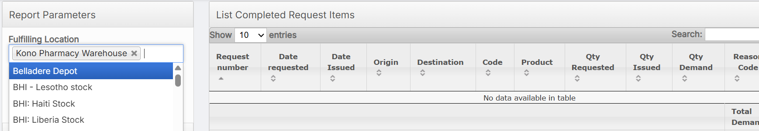

Filtrer les rapports de consommation et de transaction pour plusieurs produits
Un nouveau filtre a été ajouté au rapport de consommation et au rapport de transaction. Les utilisateurs peuvent désormais exécuter ce rapport pour une liste personnalisée de produits en saisissant plusieurs produits dans le filtre de produits. Le rapport sera exécuté pour tous les produits saisis.
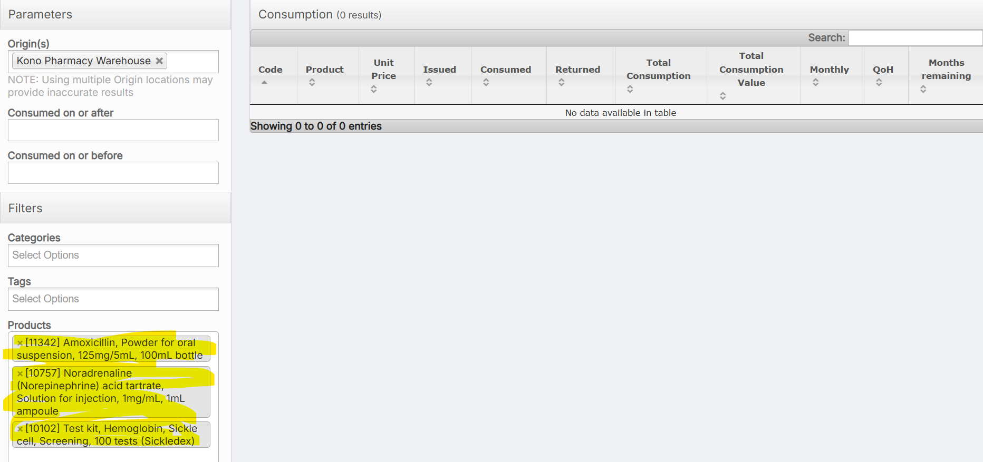
De plus, le téléchargement du rapport de consommation au format CSV a été mis à jour afin d'afficher les noms des sites plutôt que leurs codes, pour une meilleure lisibilité.

Améliorations apportées aux demandes électroniques

Enregistrer les demandes en supprimant les lignes dont la quantité est égale à 0
Nous avons modifié le comportement de la page des demandes électroniques et des ajouts sortants afin que les utilisateurs puissent enregistrer des lignes avec une quantité de 0. Auparavant, toutes les lignes avec une quantité de 0 étaient supprimées chaque fois que l'utilisateur appuyait sur « Enregistrer » ou passait à l'étape suivante du flux de travail. Cela posait des problèmes pour les demandes basées sur de longues listes de stock, où les utilisateurs ne pouvaient pas enregistrer au fur et à mesure sans risquer d'effacer des lignes qu'ils n'avaient pas encore examinées. Désormais, OpenBoxes enregistrera toutes les lignes, y compris celles dont la quantité est égale à 0. Cependant, lorsque l'utilisateur soumet la demande ou passe à l'écran d'édition, les lignes dont la quantité est égale à zéro seront supprimées.

Autres corrections de bogues
- Restauration des info-bulles sur les pages « Ajouter des articles » : nous avons corrigé un problème qui empêchait l'affichage des info-bulles utiles indiquant les noms des produits sur les pages « Ajouter des articles » pour les expéditions sortantes, les expéditions entrantes et les demandes de stock. En effet, lorsque les utilisateurs ajoutaient des articles à une expédition ou à une demande, le fait de passer la souris sur le nom d'un produit n'affichait pas l'info-bulle attendue. Il était donc plus difficile de vérifier rapidement les articles d'un seul coup d'œil. Ces petites info-bulles pratiques sont de retour ! Vous pouvez désormais passer la souris sur les noms de produits sur n'importe quelle page « Ajouter des articles » pour afficher le nom complet.
- L'utilisateur peut facilement supprimer le code motif après avoir supprimé la quantité révisée : il existait auparavant un bug qui empêchait l'utilisateur, s'il se trouvait sur la page de modification des expéditions sortantes et souhaitait annuler l'ajout d'une quantité révisée et d'un code motif, de supprimer la quantité révisée avant d'avoir supprimé le code motif. Cela causait de la confusion et des clics inutiles. Désormais, les utilisateurs peuvent supprimer une quantité révisée et un code motif dans n'importe quel ordre.
- Numéro d'expédition complet désormais visible dans la liste des expéditions : dans la liste des expéditions, la colonne réservée au numéro d'expédition était auparavant légèrement trop étroite, ce qui coupait la fin du numéro. La colonne a désormais été redimensionnée afin que les utilisateurs puissent toujours voir le numéro d'expédition complet.
- Corrections relatives à la migration des transactions d'inventaire : après avoir introduit une nouvelle structure pour les transactions d'inventaire dans la version 0.9.5, nous avons également testé de manière approfondie le processus de migration des anciennes transactions vers la nouvelle structure. Dans cette version, nous avons corrigé quelques cas particuliers liés à ce processus. Le processus de migration complet sera documenté dans le guide de l'administrateur.

